1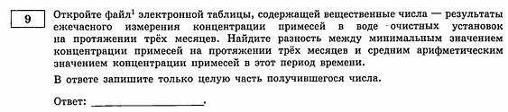

2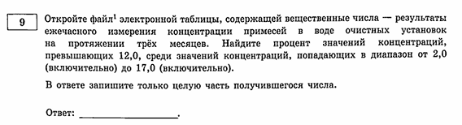

3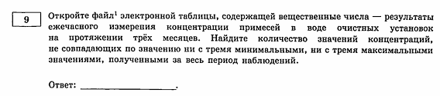

4. Откройте файл электронной таблицы, содержащей в каждой строке семь натуральных чисел. Определите количество строк таблицы, содержащих числа, для которых выполнены оба условия:

– в строке ровно одно число повторяется трижды, остальные числа различны;

– среднее арифметическое неповторяющихся чисел не больше повторяющегося числа.

В ответе запишите только число.

**Файлы к заданию:9.19.xlsx**